**Конспект музыкально-игрового занятия с элементами логоритмики для детей старшего возраста «Погуляем – поиграем»**

**Цель:** Развивать познавательные способности детей, фантазию, воображение. Воспитывать бережное отношение к природе и животному миру. Развивать слуховую память, двигательные и вокальные навыки, ритмическое чувство.

**Оборудование:** схемы для перестроения; 2 елочки, дидактические картины по лексической теме; «костер», шумовые инструменты и схемы оркестровки; презентация; музыкальное сопровождение: «Танцуй, малыш», «Танцевальная ритмика» Т.Суворова.

**Ход занятия.**

- Дети, погода на улице замечательная, так и зовет на прогулку. В зимний лес мы поспешим, кто живет там, поглядим. Только нужно сначала потеплее одеться. Повторяйте за мной.

Пальчиковая игра «Одежда»

Мы наденем рукавицы,

(повороты кистей рук)

Шапка тоже пригодится,

(провести ладошками по голове, и вращать указательными пальчиками у шеи – завязать)

Сапоги все натянули

(наклониться, сжимать и разжимать пальцы у правой и левой ноги)

Быстро куртки застегнули

(перебирать пальчиками по животу)

Готовы!

(встряхнуть кисти рук)

- А теперь слушайте задание.

1. Развивающее упражнение «Прогулка»

Педагог показывает схемы и инструменты:

быстрая музыка - бег по кругу;

спокойная - ходьба врассыпную;

удар румбы - присесть;

звучание дудочки - встать на одну ногу.

Дети выполняют бег и ходьбу; затем на паузе педагог играет на каком-либо инструменте, а дети выполняют задание; упражнение повторить 3 раза.

2. Педагог произносит текст в ритме музыки, дети выполняют движения:

Мы пришли в зимний лес.

Сколько здесь вокруг чудес!

Справа елочка на нас глядит,

(повернуть голову вправо)

Слева еще одна стоит

(влево)

Тучи в небе плывут

(понять голову вверх)

Наверное, снежинки везут

(вернуться в и.п.)

Мы тихонько посидим

(опуститься на колени)

И про них поговорим.

Вокальное упражнение «Туча».

Слайд №1.

Жила-была Туча с дочками-снежинками. Каждый вечер Туча укладывала их спать и напевала колыбельную песенку: Ба-ю, ба-ю (терция)

Слайд №2.

Однажды Туча пела-пела да и уснула. Захотелось снежинкам посмотреть, что внизу на земле происходит. Стали они из Тучи выпрыгивать (нисходящие звуки А-О-У-И staccato, повторить несколько раз).

Слайд №3.

Подхватил их на земле холодный ветер и закружил (поочередно петь звуки с показом рукой А, О, У, И, меняя высоту голоса)

Слайд №4.

Очень испугались снежинки, к маме-Туче запросились. Пожалел их ветер, положил на свои мягкие ладошки и стал по одной в Тучу закидывать («портаменто» снизу вверх А- а, О-о, У-у, И-и). Больше снежинки от мамы не убегали.

- Хорошо зимой в лесу, красиво, только очень уж холодно! Как же нам согреться? (варианты ответов)

- Собирайте сухие веточки, я разведу костер, вот и погреемся.

Дети складывают из деревянных палочек «костер» и встают вокруг него.

3. Динамическое упражнение «Костер»

Педагог называет действия и двигается вместе с детьми.

1Ч. 1-2фр. Холодно! подбегают к «костру», присаживаются и шевелят пальчиками.

3-4фр. Жарко! отбегают спиной и отмахиваются руками.

1-4фр. – то же

2Ч. Высокий костер разгорелся! рывками поднимают вверх и скрещивают руки.

1Ч. – 1-2фр. Холодно! подбегают к «костру», присаживаются и шевелят пальчиками.

3-4фр. Жарко! отбегают спиной и отмахиваются руками.

1-4фр. Потушим огонь снегом! наклоняются и идут в центр круга, взмахивая кистями рук.

- Согрелись? Дети, что же никто не приходит на нас посмотреть? Все звери заняты своими делами. Давайте их позовем, а веселые Снеговики нам помогут.

4. Оркестр шумовых инструментов.

Схемы партитур от Vitolda. Дети проговаривают текст и хлопают; затем исполняют на шумовых инструментах.

Вступление – слушают

Та-та ти-ти та – на нас по-смот – реть (4раза) – бубны

Ти-ти-ти-ти та та - зве-ри при – хо – ди – те (4раза) – ложки

- Оглянитесь вокруг. Кто пришел на вас посмотреть?

5. Зима, муз. А. Вивальди.

Дети рассматривают дидактические картины о жизни зверей в зимнем лесу.

- А сейчас про них расскажем и, конечно, всех покажем.

6. Ритмическая пластика «Лесные звери»

Педагог делает словесные пояснения и двигается вместе с детьми

Муз. А «волки добычу ищут» (шаги с выпадом)

Муз. Б «зайцы удирают от волка» (прыжки на двух ногах)

Муз. В «мышки прячутся от лисы» (семенящий бег)

Муз. А «лоси пробираются по сугробам» (шаг с высоким подъемом колена, руки над головой скрестить)

Муз. Б «белка ищет свое дупло» (прыжки с остановкой и поворотом головы вправо-влево)

Муз. В «лиса заметает хвостом следы» (перекрестные шаги)

Муз. А «волки добычу ищут» (шаги с выпадом)

Муз. Б «зайцы удирают от волка» (прыжки на двух ногах)

Муз. В «медведи спят в берлоге» (лечь на пол и замереть)

- Медведи давно уже в берлоге спят и не знают, что у нас в детском саду был веселый новогодний праздник, что мы любим зимние деньки и забавы. А еще знаем много песен об этом.

Песня на зимнюю тематику.

- Дети, уже вечереет. Пора домой возвращаться. До свиданья, лес густой! Побежим скорей домой.

7. Парами и уезжают на «саночках».

**Приложение к занятию.**

**Презентация.**[Скачать презентацию (в формате ppt)](http://rusfolder.com/43028130)

**Схемы:**

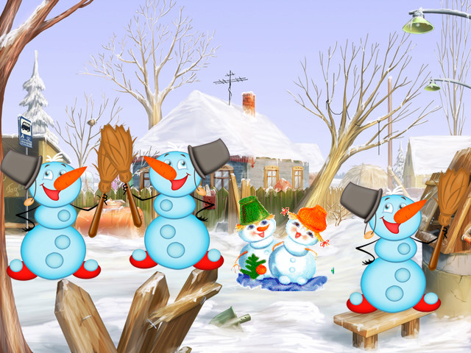

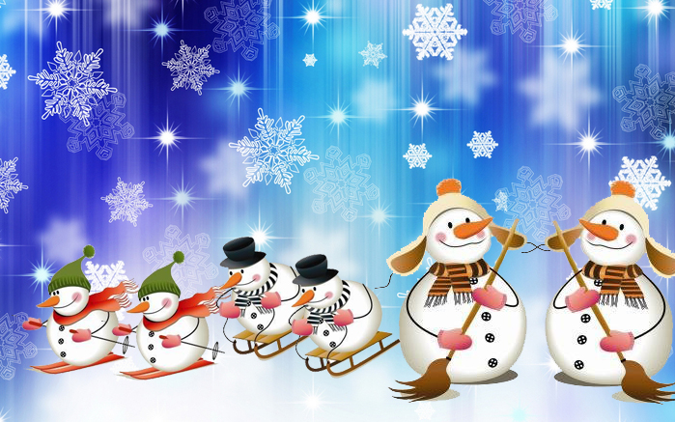

**«ХОДИТ СКАЗКА ПО ДОМАМ»**

Музыкально-игровое занятие с элементами логоритмики для детей средней группы

Цель: Развивать познавательные способности детей, фантазию, воображение.

Воспитывать умение взаимодействовать с коллективом сверстников и взрослыми. Развивать слуховую память, двигательные и вокальные навыки, ритмическое чувство.

Дети заходят в зал, здороваются. Звучит 01. «В ГОСТЯХ У СКАЗКИ»

ВОСПИТАТЕЛЬ: Какая красивая, ласковая музыка! Кто же нас к себе зовет?

МУЗ. Р. : (на фоне звучания 2фрагмента)

Ходит сказка по домам, по высоким теремам.

Широко глаза открой, ждет она и нас с тобой.

Дети, сказка зовёт нас в волшебное путешествие. Садитесь скорее в паровозики и послушайте задание. А теперь - в путь!

02. РАЗВИВАЮЩАЯ ИГРА «ЖУ-ЖУ, КАК БУДТО…»

Дети встают в две колонны, кладут руки на плечи впередистоящего ребенка и двигаются топающим шагом за ведущими;

Треугольник (инструментальная музыка) – разбегаются врассыпную, по показу педагога хлопают в ладоши, затем машут ладошками

дудочка - строятся в «свою» колонну и продолжают движение;

**СЛАЙД №1**

ВОСПИТАТЕЛЬ: Дети, мы попали на **«МОЛЧАЛИВУЮ ПОЛЯНУ»**

Здесь кругом тишина, никто нас не встречает, никто не отвечает.

МУЗ. Р. : А мы разбудим тишину, позовём её, похлопаем, потопаем, и сразу станет веселей. Вставайте скорее в кружок.

03. РЕЧЕВАЯ ИГРА «ТИШИНА» автор П. Виноградов

дети, взявшись за руки, вместе с педагогами двигаются под музыку; с окончанием фразы произносят слово "тишина", сопровождая "звучащими жестами"

ВОСПИТАТЕЛЬ: Молодцы! Ваши ладошки так весело звали Тишину, что «Молчаливая» поляна, стала – **«ХОХОТУШКОЙ»**.

**СЛАЙД №2**

МУЗ. Р. : Посмотрите, кто здесь живёт? Звери рады, что вы зашли к ним в гости. Они весело смеются, но каждый по-своему.

ВОКАЛЬНОЕ УПРАЖНЕНИЕ «ПОСМЕЁМСЯ»

Дети повторяют за музыкальным руководителем каждую партию;

Мишка – ХА-ХА-ХА (3р.) в низком регистре

Ежик - ХА-ХА-ХА (3р.) в среднем регистре

Зайчик - ХА-ХА-ХА (3р.) в высоком регистре

Повторяют упражнение, лёжа на ковре

Пусть друзья веселятся, а мы идем дальше.

04. ДИНАМИЧЕСКОЕ УПРАЖНЕНИЕ «ШАГОМ - ПОБЕЖАЛИ»

Дети двигаются врассыпную; во время ходьбы в такт шагам вместе с взрослыми произносят текст: «ША-ГОМ» (четверти); бегут на носочках: «ПО-БЕ-ЖА-ЛИ» (восьмыми)

**СЛАЙД № 3**

ВОСПИТАТЕЛЬ: Наши ножки привели нас на **«МУЗЫКАЛЬНУЮ ПОЛЯНКУ»**. Давайте здесь посидим и отдохнём (садятся на ковёр).

МУЗ. Р. : Дети, как вы думаете, чем можно на этой полянке заняться? (петь, танцевать, играть на музыкальных инструментах.)

ЛЮБИМАЯ ПЕСНЯ

А котята и утята нас научат правильно стучать ритмы.

**СЛАЙД №4 и №5**

05. РИТМИЧЕСКОЕ УПРАЖНЕНИЕ «ПОЛЬКА С ИНСТРУМЕНТАМИ»

Идея и оркестровые схемы ИРИНЫ БАРИНОВОЙ

А- Дети вместе с педагогом хлопают и шлепают ритмы без музыки, проговаривая ТА-ТА ти-ти ТА; ти-ти-ти-ти-ти-ти ТА

Б - Берут по желанию инструменты и играют вместе с педагогом

Вступление. Слушают

1ч муз. - исполняют на бубнах;

2ч. муз. - бубенцы

ВОСПИТАТЕЛЬ: То-то стало весело, то-то хорошо! На «Музыкальной полянке» мы, как хотели, развлекались и уже проголодались. Пора отправляться на «Сладкую полянку» да чайку попить. Ручеёк, ручеёк, дай водички на чаёк!

**«СЛАЙД № 6»**

МУЗ. Р: И услышал нас ручеёк. Прибежал и друзей своих привёл.

06. ТАНЕЦ РУЧЕЙКОВ

Дети берут по две голубые ленточки на колечках и встают в два концентрических круга (мальчики с воспитателем, девочки – с муз. рук.); все выполняют движения по словесным указаниям и показу педагога

Вступление. Слегка помахивают ленточками

1ч. – бегут за взрослыми по своему кругу

2ч. – поочередно сильные махи руками и кружение

- бегут в круг из круга

1ч. – бегают врассыпную

2ч. – поочередно сильные махи руками и кружение

- бегут вперед и назад

1ч. – мальчики бегут за воспитателем, девочки – за муз. рук. «змейкой» и по кружочкам

В конце присаживаются и помахивают лентами

**СЛАЙД № 7**

ВОСПИТАТЕЛЬ: Дети, Алёнушка нас опередила. Чайник со свежей водичкой согрела, чашек наставила, и села нас поджидать. Спасибо, голубушка.

07. ПАЛЬЧИКОВОЕ УПРАЖНЕНИЕ «ЧАЙ» муз. Е. Железновой

Дети подпевают и выполняют по показу педагога

А у меня есть чашка - ладошки соединить

И чайник заварной - правая рука в кулаке, большой палец вверх

Я чай налью вам в чашку, - наклонять и поднимать «носик чайника»

Попейте чай со мной.

**СЛАЙД № 8**

ВОСПИТАТЕЛЬ: Ой, дети, что со мной случилось? Мои руки и ноги меня не слушаются, глаза сами закрываются. Я догадалась - мы попали на **«СОННУЮ ПОЛЯНУ»**

МУЗ. Р. : Ходит сказка по домам, по высоким теремам.

Жди её, глаза закрой. Спи, глазок, спи, другой.

08. РЕЛАКСАЦИЯ

Дети отдыхают на ковре, лёжа на спине и закрыв глаза

МУЗ. Р: Кого поглажу по головушке, тихо встает и идет к дверям.

ВОСПИТАТЕЛЬ: Вот и сказочке конец, а кто слушал – молодец!